FORMULARIO DE CARACTERIZACIÓN Y FORMULACIÓN DEL PROBLEMA
Bogotá Datajam: Uso y Aprovechamiento de Datos
2026

Sección 1 – Información general del equipo

- Nombre del equipo: Los Inge Personas?

- Entidad u organización a la que pertenece cada integrante
Universidad Distrital Francisco José de Caldas

- Nombre completo, rol y perfil principal de cada integrante:
Juan Esteban Bedoya Lautero – Analísta de Datos – Estudiante
Andrés Cerdas Padilla – Analísta de Datos – Estudiante
Fabian Yesith Aguilar Jiménez – Analísta de Datos - Estudiante

- Correo electrónico de contacto del equipo (líder):
Bedoyalautero@gmail.com

Sección 2 – Formulación del problema
- Problema público a abordar:
El problema que se desea analizar es la posible concentración de riesgo ambiental y socioeconómico en algunas Unidades de Planeamiento Local (UPL) de Bogotá D.C. En particular, se busca entender si las zonas con mayor vulnerabilidad socioeconómica y mayor exposición a la contaminación atmosférica y al calor urbano presentan menor cobertura de arbolado urbano. Este patrón es relevante porque la baja presencia de vegetación puede afectar la calidad del aire, la sensación térmica, la salud respiratoria y la resiliencia climática de la población, especialmente en sectores con mayor presión demográfica y menor capacidad adaptativa.

- Justificación del problema:
Este problema es relevante porque el bienestar urbano, la salud ambiental y la justicia climática no se distribuyen de manera homogénea en la ciudad. En Bogotá, ciertos territorios concentran condiciones de mayor exposición al calor y a contaminantes, al tiempo que pueden tener menor cobertura vegetal y mayores condiciones de vulnerabilidad social. Esto afecta de manera desproporcionada a residentes de estratos bajos, población infantil, adultos mayores y personas con condiciones de salud previas, además de influir en la calidad del espacio público y en la sostenibilidad del territorio. Analizar este problema permite orientar decisiones de planificación urbana, gestión ambiental y políticas de arborización y adaptación climática con mayor evidencia territorial.
- Delimitación del análisis:
El ejercicio se desarrolla a escala territorial en Bogotá D.C., con la Unidad de Planeamiento Local (UPL) como unidad de análisis. Se centra en el período 2023-2024 y aborda una dimensión ambiental, socioeconómica y urbana. Desde el punto de vista sectorial, se integra la relación entre planificación territorial, salud ambiental, clima urbano y gestión del arbolado. Desde la población, se considera la distribución de la población por UPL y la forma en que la vulnerabilidad socioeconómica se concentra espacialmente. Institucionalmente, el análisis se apoya en fuentes de la Secretaría Distrital de Planeación, la Secretaría Distrital de Salud, la Secretaría Distrital de Ambiente, el Catastro Distrital y el Jardín Botánico de Bogotá.
- Pregunta de análisis
¿Cómo se relacionan la vulnerabilidad socioeconómica, la exposición al calor urbano, la contaminación atmosférica, la densidad poblacional y la cobertura de arbolado urbano en las UPL de Bogotá D.C. durante 2023 y 2024?
- Hipótesis o expectativa analítica preliminar
Se espera encontrar que las UPL con mayor vulnerabilidad socioeconómica y/o mayor exposición a la contaminación presentan una menor densidad de arbolado urbano. Asimismo, se hipotetiza que la temperatura y la densidad poblacional pueden reforzar la presión ambiental y territorial sobre estas zonas, aunque no se pretende afirmar causalidad, sino identificar patrones de asociación espacial que orienten análisis posteriores. En términos analíticos, se espera una relación negativa entre vulnerabilidad y PM2.5 con la cobertura arbórea, y una asociación más débil o complementaria de la temperatura y la densidad poblacional.

Sección 3 – Datos y fuentes
- Fuentes de datos identificadas (mínimo 2, preferiblemente provenientes del Portal de Datos Abiertos Bogotá)
- Nombre del conjunto de datos: Unidades de Planeamiento Local (UPL) de Bogotá D.C.
- Entidad fuente: Secretaría Distrital de Planeación
- Enlace: https://datosabiertos.bogota.gov.co/dataset/unidad-planeamiento-local-bogota-d-c
- Nombre del conjunto de datos: Población por UPL
- Entidad fuente: Secretaría Distrital de Salud
- Enlace: https://datosabiertos.bogota.gov.co/dataset/piramide-poblacional-bogota-d-c
- Nombre del conjunto de datos: PM2.5 promedio anual
- Entidad fuente: Secretaría Distrital de Ambiente
- Enlace: https://datosabiertos.bogota.gov.co/dataset/pm-25-promedio-anual-bogota-d-c
- Nombre del conjunto de datos: Temperatura media superficial anual
- Entidad fuente: Secretaría Distrital de Ambiente
- Enlace: https://datosabiertos.bogota.gov.co/dataset/temperatura-media-superficial-anual-bogota-d-c
- Nombre del conjunto de datos: Densidad de arbolado urbano
- Entidad fuente: Jardín Botánico de Bogotá
- Enlace: https://datosabiertos.bogota.gov.co/dataset/densidad-arbolado-urbano-2020-bogota-d-c
- Nombre del conjunto de datos: Estratificación socioeconómica por manzana
- Entidad fuente: Catastro Distrital
- Enlace: https://datosabiertos.bogota.gov.co/dataset/estratificacion-para-bogota

- Variables clave identificadas
- Código y nombre de la UPL
- Año de observación (2023 y 2024)
- Población total por UPL
- Densidad poblacional (población / área de la UPL)
- Temperatura media superficial anual
- PM2.5 promedio anual - Estrato medio por UPL
- Proporción de área en estratos 1-2
- Vulnerabilidad socioeconómica proxy (-estrato medio)
- Densidad de arbolado urbano por UPL

- Posible estrategia de integración de datos
La estrategia de integración se basa principalmente en la relación territorial por Unidad de Planeamiento Local (UPL), que funciona como llave de unión entre las distintas fuentes. La geometría de las UPL sirve como base espacial y se integran las tablas de población, contaminación, temperatura y estratificación a través de intersecciones y agregaciones por área. Además, se compara el mismo contexto territorial en dos años (2023 y 2024), lo que permite identificar cambios temporales y diferencias entre ciclos anuales. La integración se realiza mediante una lógica geoespacial y anual, priorizando la consistencia territorial sobre el análisis individual por observación aislada.

- ¿Los datos seleccionados contienen información geográfica, territorial o de segmentación institucional relevante para el análisis?
Sí ☒
No ☐
Parcialmente ☐

- ¿Cuál es la principal entidad, sector o temática sobre la cual se enfoca el análisis?
Ambiente, Gestión Pública y Salud.

Sección 4 – Enfoque técnico y analítico
- ¿El análisis incorpora variables o enfoques relacionados con género, inclusión o poblaciones diferenciales?

Seleccione una opción:
Sí☐
No☒
En evaluación ☐

En caso afirmativo, describa brevemente cómo se incorporan estos enfoques en el análisis.

- Herramientas a utilizar
(Selección múltiple)
- Python ☒
- R ☐
- Power BI ☐
- Excel ☐
- QGIS ☐
- Tableau ☐
- Looker Studio ☐
- Otro: Introduzca el nombre de cada una de las herramientas que emplearán.

- Tipo de análisis que esperan realizar
(Selección múltiple)
- Análisis exploratorio ☒
- Construcción de indicadores ☒
- Modelos estadísticos ☒
- Visualización de datos ☒
- Modelos de IA ☐
- Análisis geoespacial ☒
- Otro: Introduzca el tipo de análisis que espera realizar.

Sección 5 – Visualización desarrollada y principales resultados
- Descripción de la herramienta desarrollada
La herramienta desarrollada consiste en un dashboard interactivo de Bogotá D.C. por UPL, orientado a visualizar y comparar indicadores ambientales, socioeconómicos y territoriales entre 2023 y 2024. La aplicación permite seleccionar el año, elegir la variable a visualizar, observar el mapa por UPL y consultar información de cada unidad territorial mediante hover. También presenta indicadores clave, correlación entre variables, tabla de datos por UPL y el modelo descriptivo de densidad de arbolado. La herramienta está diseñada para facilitar la lectura territorial del problema y permitir identificar zonas con mayor presión ambiental, mayor vulnerabilidad y menor cobertura arbórea.
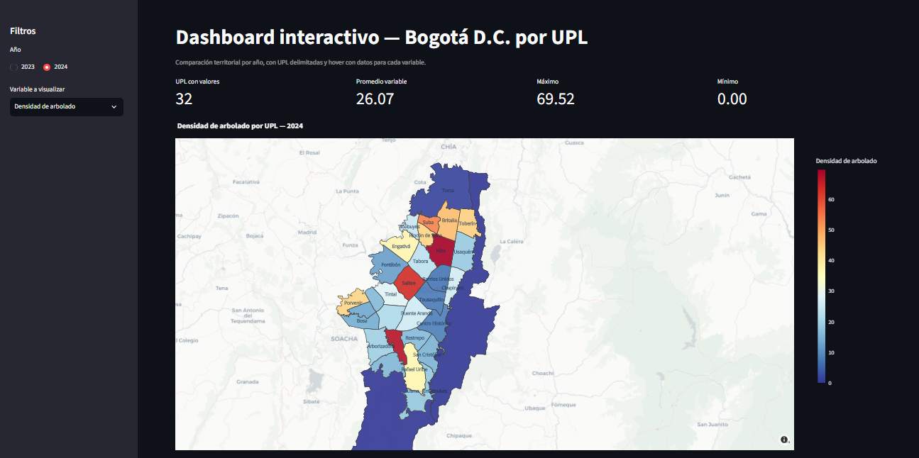 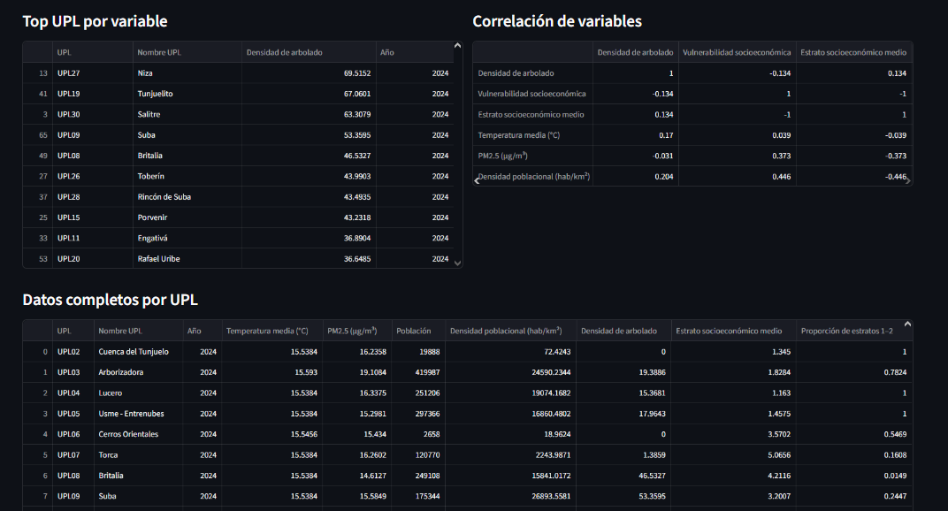 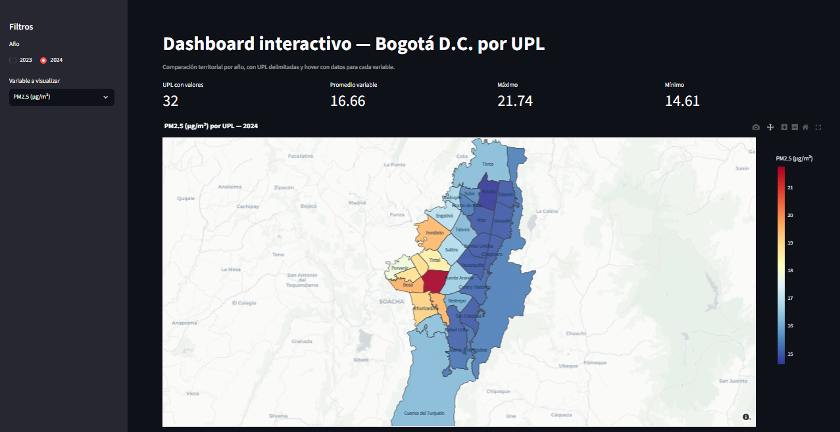 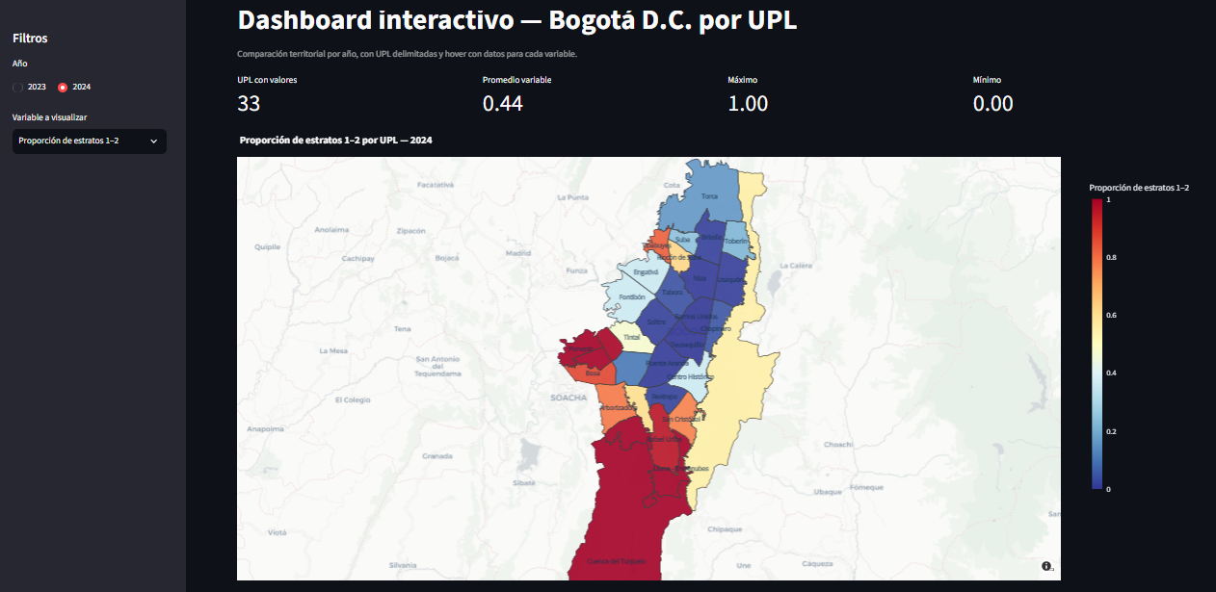

- Hallazgos y conclusiones
Los hallazgos preliminares sugieren que las UPL con mayor vulnerabilidad socioeconómica y mayor exposición a PM2.5 tienden a presentar menor densidad de arbolado urbano. La relación con la temperatura y la densidad poblacional también aporta información territorial relevante, aunque con fuerza explicativa menor en el modelo. La asociación observada es descriptiva y exploratoria, por lo que no se puede afirmar causalidad, pero sí permite priorizar zonas donde convergen condiciones de riesgo ambiental, presión demográfica y menor cobertura vegetal. La principal conclusión del ejercicio es que la relación entre vulnerabilidad, contaminación, calor y arbolado urbano no es homogénea en la ciudad y requiere una lectura territorial más detallada para orientar políticas públicas de adaptación climática y arborización.

- Impacto y utilidad de la solución desarrollada para la toma de decisiones
1. Explique de qué manera la solución desarrollada y los resultados del análisis podrían aportar a la comprensión o solución del problema público abordado.
2. Describa cómo la herramienta desarrollada y los resultados obtenidos pueden apoyar la toma de decisiones, la formulación de acciones, el diseño de políticas públicas o la comprensión de la problemática analizada.

Sección 6 – Experiencia de uso del Portal de Datos Abiertos de Bogotá
- Describa brevemente su experiencia durante el desarrollo del DataJam, indicando, en caso de aplicar:
1. La solución permite comprender mejor cómo se distribuyen espacialmente los riesgos ambientales y la vulnerabilidad socioeconómica en Bogotá, así como cómo estas condiciones pueden combinarse con la cobertura arbórea urbana. Esto facilita la identificación de zonas prioritarias para intervención.
2. La herramienta puede apoyar la toma de decisiones en temas de planificación urbana, gestión ambiental, políticas de arborización, diseño de intervenciones para reducir el calor urbano y priorización de acciones de adaptación climática. También puede servir como insumo para dialogar con entidades distritales y fortalecer la evidencia para la formulación de estrategias territoriales.

Sección 7 – Observaciones del ejercicio
- ¿Cuál ha sido el principal reto técnico o metodológico hasta el momento?
El principal reto ha sido la integración y validación de fuentes con distintos formatos, escalas y niveles de desagregación. En particular, combinar geometrías territoriales, capas ambientales, datos de población y variables de estratificación requiere una limpieza rigurosa, una estandarización de identificadores y una mirada crítica sobre la calidad de los datos. Además, el análisis descriptivo y el modelo estadístico requieren interpretar las asociaciones territoriales con cuidado, evitando extrapolar conclusiones causales sin evidencia adicional.

- ¿Qué consideran que les hace falta para desarrollar mejor su análisis?
- Mejor documentación temporal de calidad de aire y temperatura.
- Mejor documentación metodológica de algunas capas ambientales y de arbolado.
- Acceso a indicadores socioeconómicos más específicos por población vulnerable.

- Comentarios adicionales sobre el DataJam o el uso de datos abiertos
El DataJam fue una experiencia muy valiosa y enriquecedora para nosotros, porque nos permitió acercarnos a los datos abiertos de una manera mucho más práctica y descubrir cómo pueden utilizarse para comprender problemáticas reales de nuestro territorio. Poder integrar diferentes fuentes, explorar los datos, analizarlos y finalmente convertirlos en visualizaciones nos ayudó a pasar de una idea inicial a una pregunta concreta con potencial para aportar a la toma de decisiones.
También nos permitió reconocer algunos retos que existen al trabajar con datos abiertos, especialmente la importancia de contar con documentación clara, metadatos completos y estructuras que faciliten su comprensión y reutilización. Sin duda, fue una experiencia que no solo fortaleció nuestras habilidades de análisis, sino que también nos permitió aprender, experimentar y entender mejor el valor que tienen los datos públicos para construir propuestas que respondan a las necesidades de la ciudad.

